Лабораторная работа №3
Тема: Детерминированные вычислительные процессы
с управлением по аргументу. Численное интегрирование.

Цель: Организовать вычислительные процессы при помощи Pascal.
Оборудование: ПК, компилятор Pascal.
1 задача:
Вычислить определенный интеграл методом прямоугольника левых частей.
$$\int_{0,2}^{1}{\frac{\cos{(0,3x+0,8)dx}}{0,9+2\sin{(0,4x+0,3)}}}$$
Математическая модель
$$S=h*f\left(x_{0}\right), S=h*f\left(x_{1}\right),… S=h*f\left(x_{n-1}\right),$$
$$I=\int_{a}^{b}{f\left(x\right)dx≈h( f\left(x_{0}\right)+}f\left(x_{1}\right)+…+f\left(x_{n-1}\right))=h\sum_{x_{i}=x_{0}}^{x_{n-1}}{f\left(x_{i}\right)}=h\sum_{x_{i}=a}^{b-h}{f\left(x_{i}\right)}$$
где $n$ – равные части, на которые разбивается отрезок от a до b.
$h=(b-a)/n$ - шаг
$S$ – сумма площадь прямоугольника, построенного на каждом шаге.
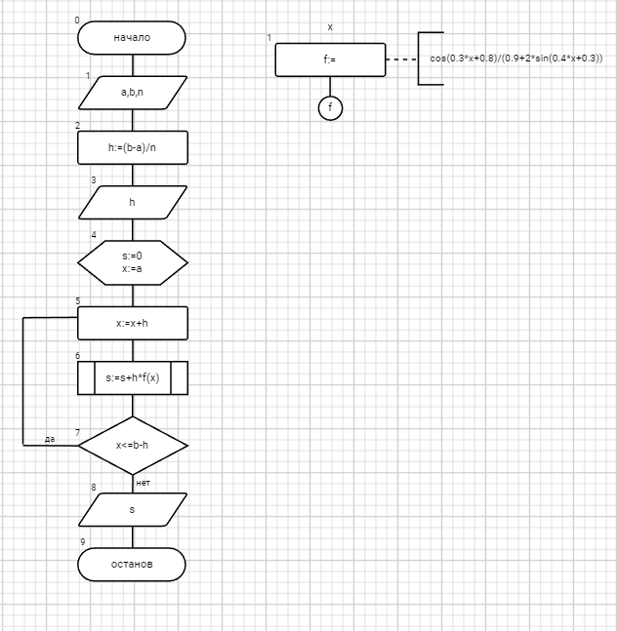
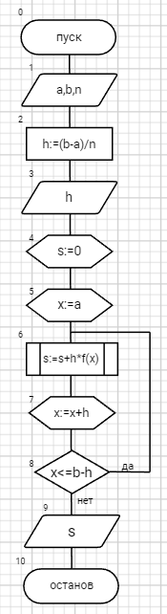
Блок-схема

Список идентификаторов
имя | тип | смысл
a | real | постоянная
b | integer | постоянная
n | integer | постоянная
h | real | Промежуточная переменная
s | real | результирующая переменная
x | real | параметр функции, параметр цикла
f() | - | имя функции

Программа
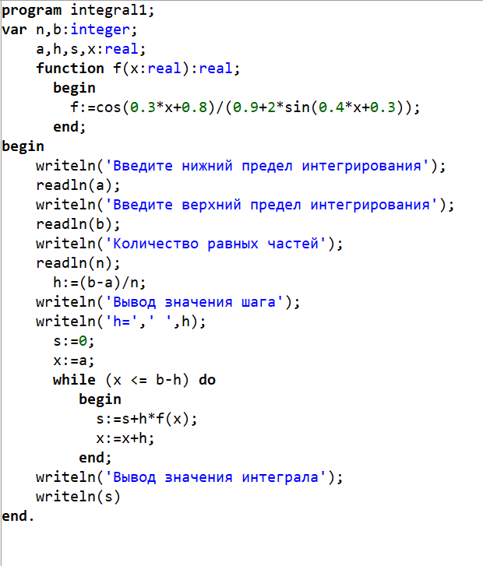

Результат выполнение
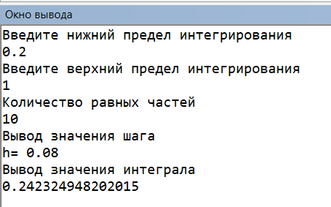
Анализ:
Для реализации действий над данным интегралом был использован цикл while, параметром которого является также и параметр функции. Для того чтобы найти определенный интеграл был использован метод прямоугольника левых частей, где нужно задать первоначальное значение параметра функции как значение нижнего предела интеграла, а последнее значение функции как разность значение верхнего предела интеграла и шага.
2 Задача:
Вычислить определенный интеграл методом прямоугольника правых частей.
$$\int_{0,2}^{1}{\frac{\cos{(0,3x+0,8)dx}}{0,9+2\sin{(0,4x+0,3)}}}$$
Математическая модель
$$S=h*f\left(x_{1}\right), S=h*f\left(x_{2}\right),… S=h*f\left(x_{n}\right),$$
$$I=\int_{a}^{b}{f\left(x\right)dx≈h( f\left(x_{1}\right)+}f\left(x_{2}\right)+…+f\left(x_{n}\right))=h\sum_{x_{i}=x_{1}}^{x_{n}}{f\left(x_{i}\right)}=h\sum_{x_{i}=a+h}^{b}{f\left(x_{i}\right)}$$
где $n$ – равные части, на которые разбивается отрезок от a до b.
$h=(b-a)/n$ - шаг
$S$ – площадь прямоугольника, построенного на каждом шаге.

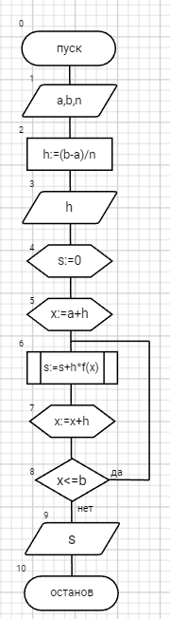

Блок-схема

Список идентификаторов
имя | тип | смысл
a | real | постоянная
b | integer | постоянная
n | integer | постоянная
h | real | Промежуточная переменная
s | real | результирующая переменная
x | real | параметр функции, параметр цикла
f() | - | имя функции

Программа
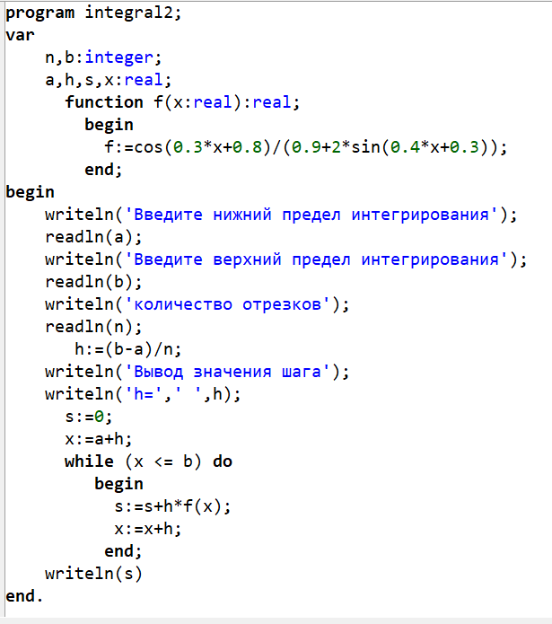
Результат выполнения:
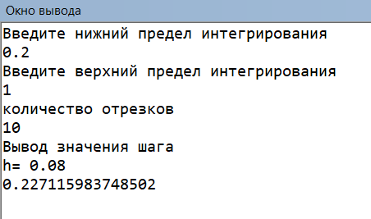

Анализ:
Для реализации действий над данным интегралом был использован цикл while, параметром которого является также и параметр функции. Для того чтобы найти определенный интеграл был использован метод прямоугольника правых частей, где нужно задать первоначальное значение параметра функции как сумма значение нижнего предела интеграла и шага, а последнее значение функции как значение верхнего предела интеграла.

Задача 3:
Вычислить определенный интеграл методом трапеции.
$$\int_{0,2}^{1}{\frac{\cos{(0,3x+0,8)dx}}{0,9+2\sin{(0,4x+0,3)}}}$$
Математическая модель
$$S=h*\frac{f\left(x_{0}\right)+f\left(x_{1}\right)}{2}, S=h*\frac{f\left(x_{1}\right)+f\left(x_{2}\right)}{2},… S=h*\frac{f\left(x_{n-1}\right)+f\left(x_{n}\right)}{2},$$
$$I=\int_{a}^{b}{f\left(x\right)dx≈h( \frac{f\left(x_{0}\right)+f\left(x_{1}\right)}{2}+}\frac{f\left(x_{1}\right)+f\left(x_{2}\right)}{2}+…+\frac{f\left(x_{n-1}\right)+f\left(x_{n}\right)}{2})=h( \frac{f\left(x_{0}\right)+f\left(x_{n}\right)}{2}+\sum_{x_{i}=a+h}^{b-h}{f\left(x_{i}\right))}$$
где $n$ – равные части, на которые разбивается отрезок от a до b.
$h=(b-a)/n$ - шаг
$S$ – площадь прямоугольника, построенного на каждом шаге.

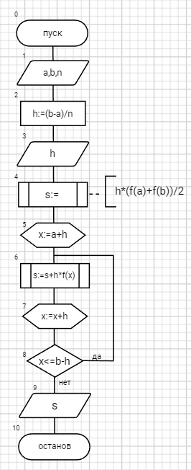
Блок-схема

Список идентификаторов
имя | тип | смысл
a | real | постоянная
b | integer | постоянная
n | integer | постоянная
h | real | Промежуточная переменная
s | real | результирующая переменная
x | real | параметр функции, параметр цикла
f() | - | имя функции

Программа
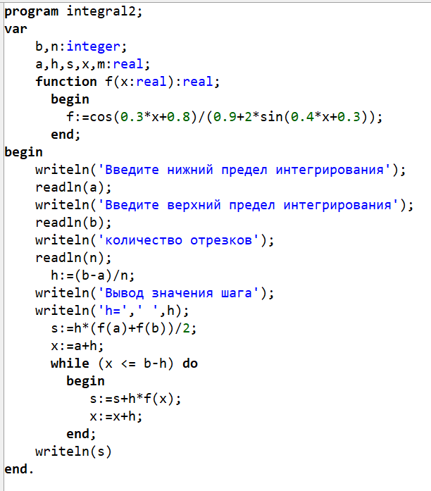

Результат выполнения:
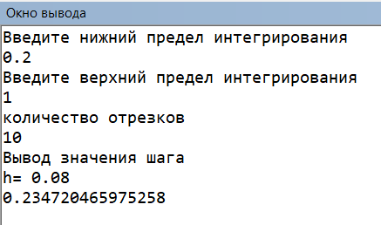

Анализ : Для реализации действий над данным интегралом был использован цикл while, параметром которого является также и параметр функции. Для того чтобы найти определенный интеграл был использован метод трапеции, где нужно задать первоначальное значение параметра функции как сумма значения нижнего предела интеграла и шага, а последнее значение функции как разность значения верхнего предела интеграла и шага. Также для нахождения первоначальной суммы мы обращались к функции, параметру которой присвоила постоянные a и b.
Задача 4
Вычислить определенный интеграл методом парабол.
$$\int_{0,2}^{1}{\frac{\cos{(0,3x+0,8)dx}}{0,9+2\sin{(0,4x+0,3)}}}$$
Математическая модель
$$S_{i}=\frac{h}{3}(f\left(x_{i}\right)+4f\left(x_{i+1}\right)+f(x_{i+2})$$
$$I=\int_{a}^{b}{f\left(x\right)dx}=\frac{h}{3}( f\left(a\right)+f(b)+\sum_{x_{i}=a+h}^{b-h,2h}{4f\left(x_{i}\right)}+\sum_{x_{i}=a+2h}^{b-2h,2h}{2f\left(x_{i}\right))}$$
где $n$ – равные части, на которые разбивается отрезок от a до b.
$h=(b-a)/n$ - шаг
$S$ – площадь прямоугольника, построенного на каждом шаге.
Блок-схема

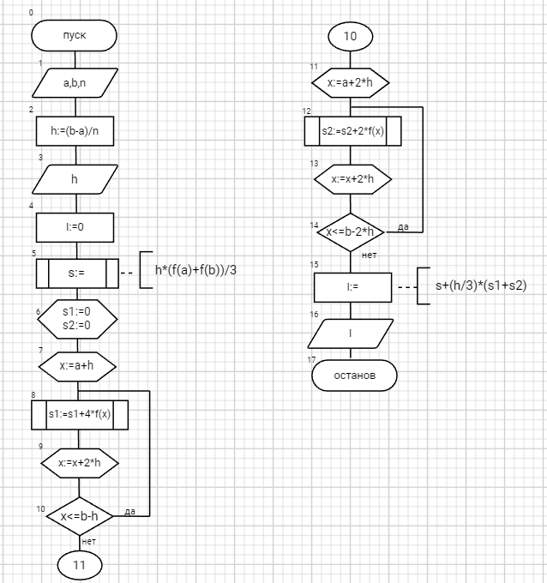
Список идентификаторов
имя | тип | смысл
a | real | постоянная
b | integer | постоянная
n | integer | постоянная
h | real | Промежуточная переменная
s | real | результирующая переменная
x | real | параметр функции, параметр цикла
f() | - | имя функции

Программа
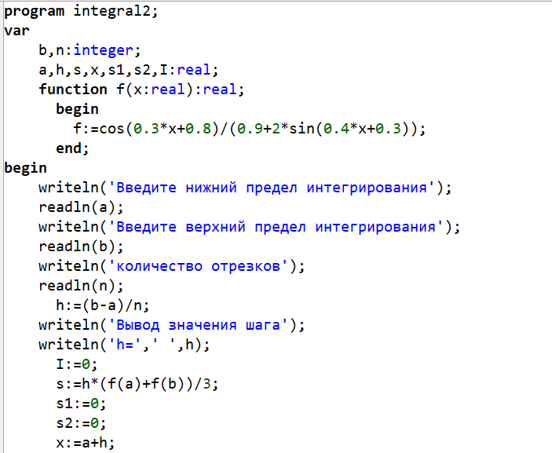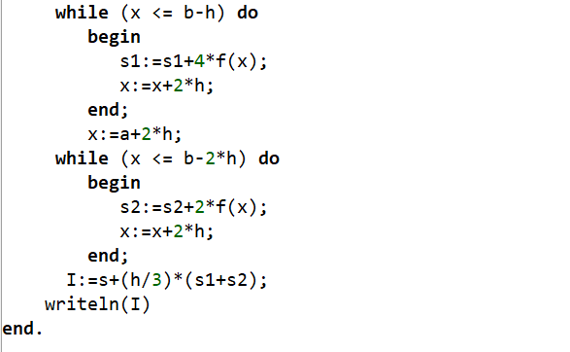

Результат программы
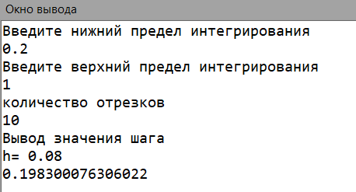
Анализ
Для реализации действий над данным интегралом был использован цикл while, параметром которого является также и параметр функции. Для того чтобы найти определенный интеграл был использован метод парабол.
Вывод:
n  количество разбиений | h  шаг | Метод левых частей прямоугольника | Метод правых частей прямоугольника | Метод трапеций | Метод Парабол
10 | 0.08 | 0.242324948202015 | 0.227115983748502 | 0.234720465975258 | 0.198300076306022
100 | 0.008 | 0.2337382678551 | 0.232228925295301 | 0.232977819632425 | 0.231299634489195
1000 | 0.0008 | 0.234556914623692 | 0.234404940283158 | 0.234480869801424 | 0.234314854545652
10000 | 0.00008 | 0.234654397971225 | 0.234639189006771 | 0.234646793488998 | 0.234613627205358
Более точным из этих методов является метод трапеций, так как ее значения при разбиении на n частей приблизительно стремятся к одному числу( погрешность мала, нежели чем у других методов). А точность любого метода можно увеличить как раз с помощью разбиения, чем его больше, тем точнее результат.

